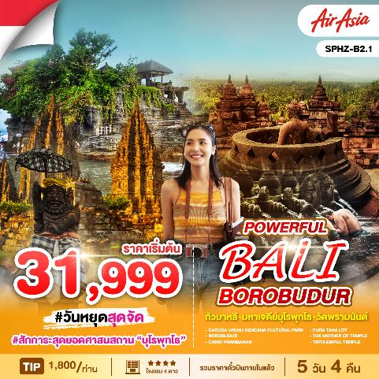

**เดินทางโดยสายการบิน** **THAI AIR ASIA (FD)**

|  |  |  |  |  |  |
| --- | --- | --- | --- | --- | --- |
| **วันที่** | **โปรแกรมท่องเที่ยว** | **เช้า** | **เที่ยง** | **เย็น** | **โรงแรม** |
| **1** | กรุงเทพฯ – อนุสาวรีย์มหาภารตะ - สวนพระวิษณุ – วิหารอูลูวาตู - ชายหาดจิมบาลัน |  | Table setting with solid fill | Table setting with solid fill | KUTA BEACH LEGIAN, ROYAL DARMO YOGJA  หรือเทียบเท่า |
| **2** | เดนพาซาร์ - ยอร์กยาการ์ต้า – มหาเจดีย์บุโรพุทโธ – วัดปะวน-วัดเมนดุท - วัดพรามนันต์-ย่านมาลิโอโบโร | Table setting with solid fill | Table setting with solid fill | Table setting with solid fill | ROYAL DARMO YOGJA,  INDOLUXE JOGJA  หรือเทียบเท่า |
| **3** | ยอร์กยาการ์ต้า – เดนพาซาร์ - ทานาลอท | Table setting with solid fill | Table setting with solid fill | Table setting with solid fill | KUTA BEACH LEGIAN, ROYAL DARMO YOGJA  หรือเทียบเท่า |
| **4** | วัดเบซากีย์ - เทือกเขา Kintamani - วิหารศักดิ์สิทธิ์ เทมภัคศิริงค์ | Table setting with solid fill | Table setting with solid fill | Table setting with solid fill | KUTA BEACH LEGIAN, ROYAL DARMO YOGJA  หรือเทียบเท่า |
| **5** | ช็อปปิ้งของที่ระลึก – สนามบิน – ดอนเมือง | Table setting with solid fill |  |  |  |

|  |  |  |  |
| --- | --- | --- | --- |
| **อัตราค่าบริการพักห้องละ2-3 ท่าน**  **\*\*สำหรับหนังสือเดินทางต่างชาติเก็บเพิ่ม 1,000 บาท\*\***  **(เป็นข้อตกลงในการคิดเรตราคาชาวต่างชาติจากประเทศปลายทาง)** | | | |
| **วันที่เดินทาง** | **ผู้ใหญ่** | **ทารกอายุต่ำกว่า 2 ปี** | **พักเดี่ยว** |
| **วันที่ 12-16 มีนาคม 2568(Promotion)** | **31,999** | **3,900.-** | **4,900.-** |
| **วันที่ 11-15 เมษายน 2568(วันหยุดยาว)** | **35,999** | **3,900.-** | **4,900.-** |
| **วันที่ 12-16 เมษายน 2568(วันหยุดยาว)** | **35,999** | **3,900.-** | **4,900.-** |
| **วันที่ 23-27 เมษายน 2568** | **33,999** | **3,900.-** | **4,900.-** |
| **วันที่ 08-12 พฤษภาคม 2568(วันหยุดยาว)** | **34,999** | **3,900.-** | **4,900.-** |
| **วันที่ 21-25 พฤษภาคม 2568** | **32,999** | **3,900.-** | **4,900.-** |
| **วันที่ 30พฤษภาคม-03มิถุนายน 2568** | **33,999** | **3,900.-** | **4,900.-** |
| **วันที่ 11-15 มิถุนายน 2568** | **33,999** | **3,900.-** | **4,900.-** |
| **วันที่ 09-13 กรกฎาคม 2568(วันหยุดยาว)** | **34,999** | **3,900.-** | **4,900.-** |
| **วันที่ 17-21 กรกฎาคม 2568** | **33,999** | **3,900.-** | **4,900.-** |
| **วันที่ 24-28 กรกฎาคม 2568** | **34,999** | **3,900.-** | **4,900.-** |
| **วันที่ 30กรกฎาคม-03สิงหาคม 2568** | **33,999** | **3,900.-** | **4,900.-** |
| **วันที่ 20-24 สิงหาคม 2568** | **33,999** | **3,900.-** | **4,900.-** |
| **วันที่ 27-31 สิงหาคม 2568(Promotion)** | **31,999** | **3,900.-** | **4,900.-** |
| **วันที่ 03-07 กันยายน 2568(Promotion)** | **31,999** | **3,900.-** | **4,900.-** |
| **วันที่ 10-14 กันยายน 2568** | **33,999** | **3,900.-** | **4,900.-** |
| **วันที่ 17-21 กันยายน 2568** | **33,999** | **3,900.-** | **4,900.-** |
| **วันที่ 24-28 กันยายน 2568** | **32,999** | **3,900.-** | **4,900.-** |
| **วันที่ 01-05 ตุลาคม 2568** | **32,999** | **3,900.-** | **4,900.-** |
| **วันที่ 09-13 ตุลาคม 2568(วันหยุดยาว)** | **34,999** | **3,900.-** | **4,900.-** |

**เด็กอายุ 2-11 ปี พักห้อง TWN/DBL เป็นท่านที่ 2 ในห้อง ราคาเท่าผู้ใหญ่**

**เด็กอายุ 2-11 ปี พักห้อง TWN/DBL (เด็กไม่มีเตียง) เป็นท่านที่ 3 ในห้อง ลดราคา 1,000 บาท**

**เด็กอายุ 2-11 ปี พักห้อง TRP แบบเสริมเตียง (เด็กมีเตียง) ลดราคา 500 บาท**

**มีตั๋วเครื่องบินแล้วจอยแลนด์ ลดราคา 9,000 บาท**

**เงื่อนไขการจอง มัดจำท่านละ 15,000 บาท**

## วันแรก กรุงเทพฯ – อนุสาวรีย์มหาภารตะ - สวนพระวิษณุ – วิหารอูลูวาตู - ชายหาดจิมบาลัน (L/D)

**03.00 น.** คณะพร้อมกันที่**สนามบินดอนเมือง อาคารระหว่างประเทศ อาคาร 1 ROW 2 ประตู 2 สายการบิน** **AIR ASIA (FD)** โดยมีเจ้าหน้าที่ของบริษัทฯคอยต้อนรับและอำนวยความสะดวกในการเช็คเอกสารและสัมภาระ

**ไม่รวมค่าธรรมเนียมทิปไกด์ท้องถิ่น+ค่าทิปคนขับรถ และค่าทัวร์ส่วนที่เหลือ ท่านละ 1,800 บาท ชำระที่สนามบิน**

**06.15 น.** นำท่านบินลัดฟ้า**สู่ “เกาะสวรรค์บาหลี”** ประเทศอินโดนีเซีย **เที่ยวบินที่ FD396**

**RE-CHECK เอกสารสำหรับใช้เดินทางเข้าบาหลี**

**1. พาสปอร์ตที่มีอายุเหลือมากกว่า 6 เดือน ณ วันที่เดินทาง.**

**11.30 น.** เดินทางถึงสนามบินนูราลัย **เกาะบาหลี เมืองเดนพาซาร์** เมืองเอกของเกาะบาหลี หลังผ่านการตรวจคนเข้าเมืองแล้วต้อนรับท่านด้วยพวงมาลัยดอกไม้หอมโดยสาวสวยชาวบาหลีที่สนามบิน

**เที่ยง** 🍽 **รับประทานอาหารเที่ยง ณ ภัตตาคาร**

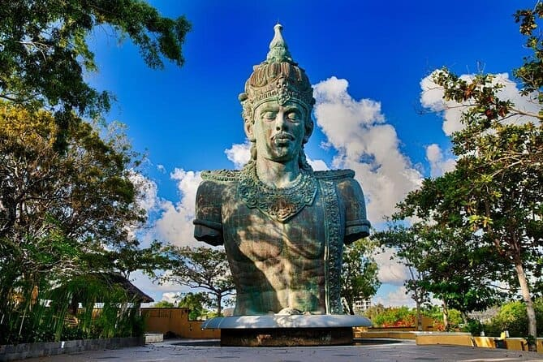นำท่านเดินทางผ่านประตูเทพเจ้าเข้าสู่ตัวเมือง **ชมอนุสาวรีย์มหาภารตะ** สัญลักษณ์ของเกาะบาหลี, ผ่านชมอนุสาวรีย์ บิม่า เทพเจ้าแห่งท้องทะเล ย่าน Kartika Plaza หลังจากนั้นเดินทางเข้าชม อนุสาวรีย์มหาภารตะ **Garuda Wisnu Kencana Cultural Park สวนพระวิษณุ** อนุสาวรีย์ขนาดใหญ่ครึ่งตัว จำลองมาจากรูปสักการะของพระวิษณุ พระผู้ปกป้องโลก เป็นรูปปั้นพระวิษณุ(พระนารายณ์) 1 ใน 3 เทพเจ้าสูงสุดของชาวฮินดู ขี่นกครุฑ (นกอินทรีย์) เทพการูด้า เทพเจ้าแห่งอิสรเสรีภาพของชาวฮินดู ซึ่งเป็นพาหนะของพระองค์ มีความสูง 150 เมตร กว้าง 64 เมตร ขนาดน้ำหนัก 4,000 ตัน สวนวิษณุแห่งนี้มีความกว้างโดยประมาณ 240 ไร่ และสถานที่แห่งนี้ยังใช้จัดแสดงโชว์ วัฒนธรรมบาหลี เช่น ระบำบารอง ไว้ต้อนรับแขกบ้าน แขกเมืองอีกด้วย

จากนั้นเดินทางไปชมความงดงามของ **วิหารอูลูวาตู** ที่ตั้งอยู่บนหน้าผาสูงเหนือมหาสมุทรอินเดีย พร้อมชมวิวทิวทัศน์ที่งดงามอีกมุมหนึ่งของเกาะบาหลี ชมวิหารหนุมาน ลิงมากมายที่มาชุมนุมกันที่วิหาร **(กรุณาระวังแว่นตา, ปากกา, หมวก ด้วย ห้ามลูบหัวลิงโดยเด็ดขาด)**

**ค่ำ 🍽บริการอาหารค่ำ ณ ภัตตาคาร** **แบบบาหลีดั้งเดิม ณ ชายหาดจิมบาลัน** **พิเศษ!!เมนูกุ้งย่างราดซอสท้องถิ่น** **พร้อมชมบรรยากาศงดงามริมทะเลพระอาทิตย์ลับขอบฟ้าริมมหาสมุทรและดนตรีบรรเลงตามชายฝั่ง (LOCAL MENU)**

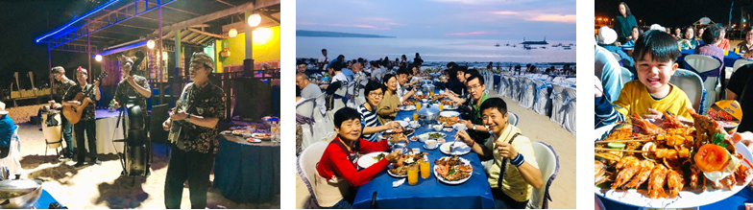

**จากนั้นนำท่านเข้าสู่ที่พัก KUTA BEACH LEGIAN / FASHION HOTEL / IXORA KUTA CENTER**

**หรือเทียบเท่าระดับ 4 ดาว**

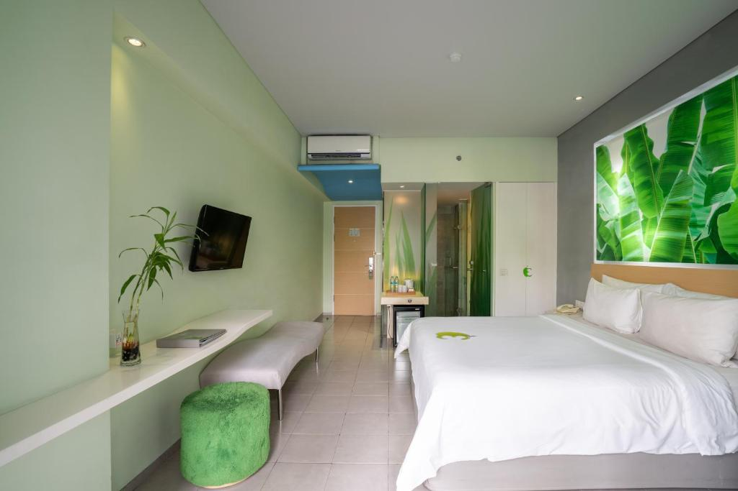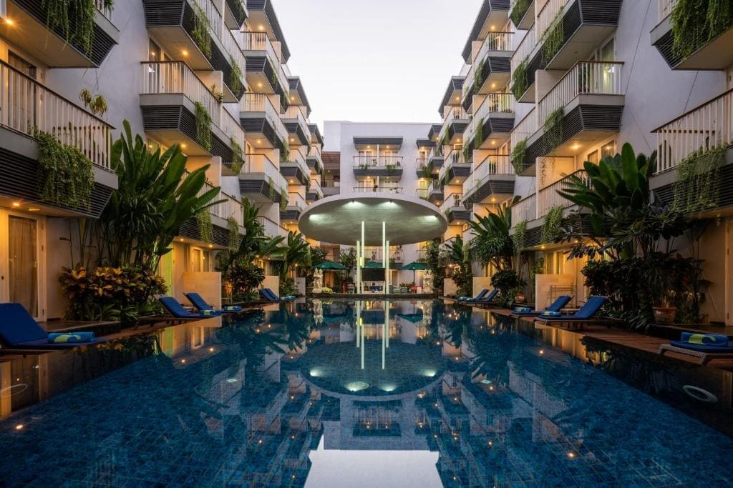

## วันที่สอง เดนพาซาร์ - ยอร์กยาการ์ต้า – มหาเจดีย์บุโรพุทโธ – วัดปะวน – วัดเมนดุท - วัดพรามนันต์

## ย่านมาลิโอโบโร (B/L/D)

**เช้า** 🍽 **รับประทานอาหารเช้า (SET BOX)**

นำท่านเดินทางสู่เมือง **ยอร์กยาการ์ต้า** **โดยสายการบิน…..เที่ยวบินที่.......**

นำท่านเดินทางสู่ **มหาเจดีย์บุโรพุทโธ “BOROBUDUR”** ศาสนสถานของศาสนาพุทธที่ใหญ่ที่สุดในโลกสร้างขึ้นโดยกษัตริย์แห่งราชวงศ์ไศเลนทร์ เป็นสถูปแบบมหายาน สันนิษฐานว่าสร้างราวคริสต์ศตวรรษที่ 7-9 หรือพุทธศักราช 1393 ตั้งอยู่ทางภาคกลางของเกาะชวา บนที่ราบเกฑุ ทางฝั่งขวาใกล้กับแม่น้ำโปรโก ห่างจากยอกยาการ์ตา ทางตะวันตกเฉียงเหนือ 40 กิโลเมตร มหาสถูปบุโรพุทโธ อันงดงามนั้นรังสรรค์ขึ้นด้วยความรักความศรัทธาอย่างเปี่ยมล้นต่อพระพุทธศาสนาของชนชาวศรีวิชัย ประติมากรรมแต่ละชิ้นได้รับการจัดวางอย่างงดงามลงตัวและมีความหมายอันมีนัยถึงธรรม ธรรมชาติ หรือจักรวาล โดยสร้างขึ้นจากหินลาวา มีพื้นที่โดยรวมประมาณ 55,000 ตารางเมตร รูปทรงด้านฐานเป็นสี่เหลี่ยมจัตุรัสกว้างยาวด้านละ 123 เมตร แต่ละด้านมีบันไดและซุ้มประตูขึ้นสู่มหาเจดีย์ ซึ่งมีทั้งหมด 10 ชั้น ชั้น 1-6 มีลักษณะเป็นรูปสี่เหลี่ยม ส่วนชั้นที่ 7-10 มีลักษณะเป็นรูปทรงกลม ส่วนฐานของบุโรพุทโธ ประกอบด้วยขั้นบันไดใหญ่ 4 ขั้น กำแพงรอบฐานมีภาพสลักประมาณ 160 ภาพ เป็นภาพที่แสดงให้เห็นถึงความเป็นมนุษย์ที่ยังข้องอยู่ในกาม ผูกพันกับความสุข สนุกสนาน ความปรารถนาทางโลกอันไม่รู้จบ ส่วนนี้จัดอยู่ในขั้นกามภูมิ ในส่วนที่สอง คือส่วนบนของฐานนั้น ผนังทั้งด้านนอกด้านในมีรูปสลักเรื่องราวเกี่ยวกับพุทธประวัติและชาดกต่างๆ ประมาณ 1,460 ภาพ ในส่วนนี้ถือเป็นขั้นรูปภูมิ คือขั้นตอนที่มนุษย์หลุดพ้นจากกิเลสทางโลกมาได้บางส่วนส่วนที่สาม คือส่วนของฐานกลมที่มีเจดีย์ทรงระฆังคว่ำ จำนวน 72 องค์ แต่ละองค์บรรจุด้วยพระพุทธรูป ตั้งเรียงรายอยู่ 3 ระดับ โอบล้อมพระเจดีย์องค์ใหญ่ซึ่งเป็นสัญลักษณ์สุดยอดของบุโรพุทโธ จำนวน 72 นั้น หากพิจารณาในทางธรรมแล้วหมายถึง รูป 18 เจตสิก 52 จิต 1 นิพพาน 1 และฐานพระเจดีย์ที่เป็นรูปบัวผลิบานนั้นบ่งบอกถึงการรู้ตื่นและเบิกบาน ส่วนพระเจดีย์องค์ใหญ่นั้นภายในไม่ได้บรรจุสิ่งใดไว้ อาจสื่อให้เห็นถึงความว่าง อันถึงที่สุดของนิพพานแล้ว ย่อมไร้ลักษณ์ ไร้รูปรอยใดๆ ในส่วนนี้ถือเป็นขั้นอรูปภูมิ ที่มนุษย์ไม่ผูกพันกับทางโลกอีกต่อไป

จากนั้นนำท่านชม **วัดปะวน (Candi Pawon)** หรือ เป็นวัดที่ได้สร้างขึ้นเป็นที่สำหรับเก็บน้ำศักดิ์สิทธิ์เพื่อชำระล้างจิตใจ

จากนั้นนำท่านชม **วัดเมนดุท (Candi Mendut)** ซึ่งถือเป็นวัดที่เก่าแก่โดยสันนิษฐานว่าสร้างในเวลาไล่เลี่ยกันกับบุโรพุทโธ

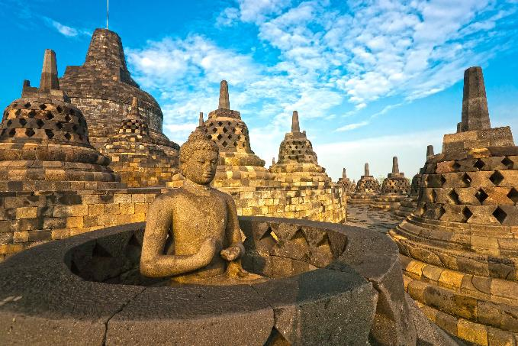

โดยกษัตริย์แห่งราชวงศ์ไศเลนทร **(Sailendra Dynasty)** วัดแห่งนี้ตั้งอยู่ที่หมู่บ้าน Mendut ห่างจากกลุ่มวัดบุโรพุทโธ ประมาณ 3กิโลเมตร พระอุโบสถ เป็นรูปทรงสูงคล้ายเจดีย์ ด้านในมีพระประธาน 3 องค์ วัดแห่งนี้ถูกค้นพบในปี 1836 อยู่ในสภาพซากปรักหักพังจนกระทั่งได้รับการบูรณะในปี 1897 ในปัจจุบันยังมีพระสงฆ์จำพรรษาอยู่ในวัดนี้ ซึ่งในระหว่างการบูรณะบุโรพุทโธ นักโบราณคดีก็พากันประหลาดใจที่พบว่า วัดทั้ง 3 แห่งนี้ ตั้งอยู่ในตำแหน่งที่เป็นเส้นตรงเดียวกัน ทำให้นักโบราณคดีส่วนหนึ่งเชื่อว่า Candi Mendut และ Candi Pawon คือ ส่วนหนึ่งของบุโรพุทโธ

**เที่ยง** 🍽 **รับประทานอาหารเที่ยง ณ ภัตตาคาร**

จากนั้นนำท่านชม **วัดพรามนันต์** ได้รับการยอมรับเป็นมรดกโลกจากองค์กรยูเนสโก้ เป็นตำนานเร้นลับแห่งเทพเจ้าฮินดูทั้งสาม ชมต้นกำเนิดรามายนะและเจดีย์สามองค์ที่เรียงรายกันอย่างงดงามชมโบราณสถานที่เต็มไปด้วยสถาปัตยกรรมที่งดงามมหัศจรรย์ตำนานเทพแห่งฮินดู

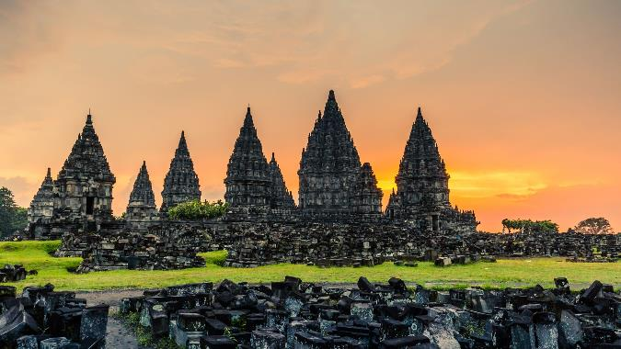

จากนั้นนำท่านช้อปปิ้ง **ย่านมาลิโอโบโร** ถนนสายนี้เป็นศูนย์กลางของย่านท่องเที่ยวที่ใหญ่ที่สุดของยอกยาการ์ตา รายล้อมไปด้วยโรงแรม ร้านอาหาร และร้านค้ามากมายในบริเวณใกล้เคียง ทางเท้าทั้งสองข้างของถนนเต็มไปด้วยแผงขายของเล็กๆ ที่ขายสินค้าหลากหลาย ในตอนเย็นมีร้านอาหารกลางแจ้งริมถนนหลายแห่งที่เรียกว่า lesehan ซึ่งเปิดดำเนินการอยู่ตามถนน นี่คือถนนของศิลปิน นักดนตรีข้างถนน จิตรกร และศิลปินอื่นๆ จัดแสดงผลงานสร้างสรรค์ของพวกเขาบนถนนสายนี้ ไม่ชัดเจนสำหรับนักท่องเที่ยว แต่สำหรับประชากรในท้องถิ่น ถนนด้านข้าง ตรอก และโครงสร้างที่นำไปสู่มาลิโอโบโรมีความสำคัญพอๆ กับตัวถนนเอง

**ค่ำ 🍽บริการอาหารค่ำ ณ ภัตตาคาร**

**จากนั้นนำท่านสู่ที่พัก ROYAL DARMO YOGJA / INDOLUXE JOGJA HOTEL หรือเทียบเท่า ระดับ 4 ดาว**

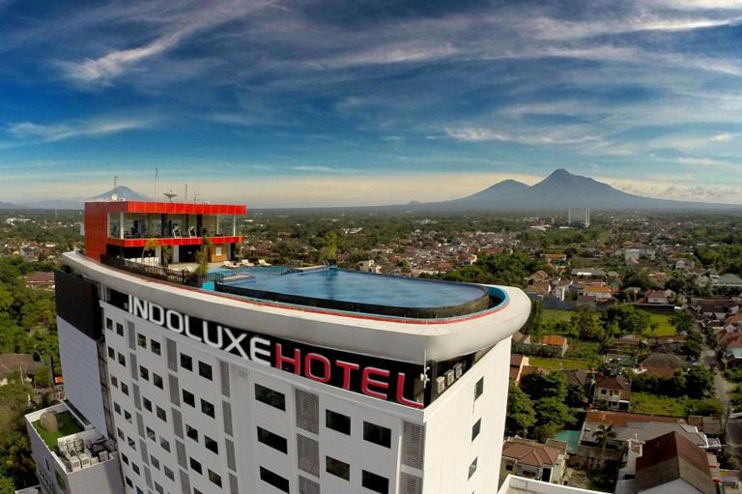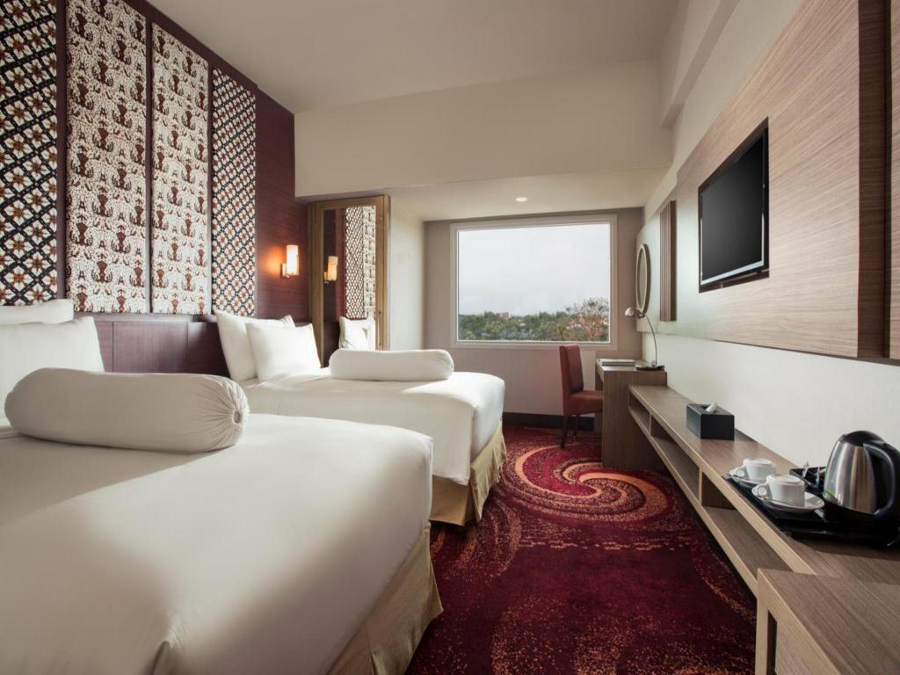

## วันที่สาม ยอร์กยาการ์ต้า – เดนพาซาร์ - ทานาลอท (B/L/D)

**เช้า** 🍽 **รับประทานอาหารเช้า ณ ห้องอาหารของโรงแรม**

นำท่านเดินทางสู่เมือง **เดนพาซาร์ โดยสายการบิน…..เที่ยวบินที่.......**

**เที่ยง** 🍽 **รับประทานอาหารเที่ยง ณ ภัตตาคาร**

จากนั้นพาทุกท่านเดินทางไป ชมวิหารกลางสมุทรอินเดีย **ทานาลอท** เชื่อกันว่ามีงูเทพเจ้าลายศักดิ์สิทธิ์คอยปกปักรักษาอยู่ภายใต้วิหารงดงามยิ่งนักยามพระอาทิตย์ตกดิน ชมวิหารและหน้าผามหัศจรรย์และจุดชมวิวที่งดงาม ทานาลอทเป็นวิหารที่สร้างในศตวรรษที่ 16 โดยนักบุญดายังระวาดีที่บำเพ็ญศีลภาวนาและศักดิ์สิทธิ์มากเป็นที่นับถือของชาวบาหลี ชมวัดบนโขดหินริมมหาสมุทรอินเดีย เป็นสถานที่ถ่ายทำละครดัง ดอกแก้วการะบุหนิง และภาพยนตร์เรื่องต่างๆ

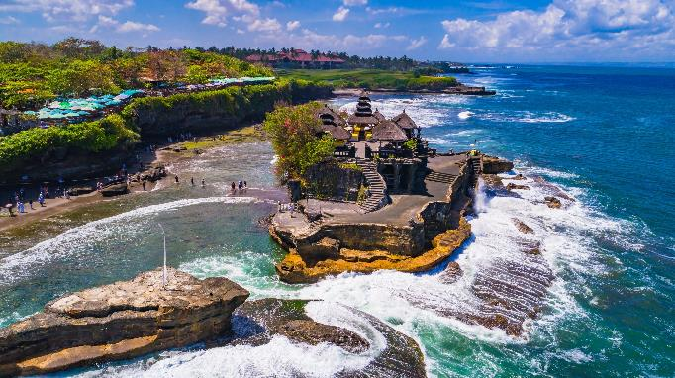

**ค่ำ 🍽บริการอาหารค่ำ ณ ภัตตาคาร**

**จากนั้นนำท่านเข้าสู่ที่พัก KUTA BEACH LEGIAN / FASHION HOTEL / IXORA KUTA CENTER**

**หรือเทียบเท่าระดับ 4 ดาว**

## วันที่สี่ วัดเบซากีย์ - เทือกเขา Kintamani - วิหารศักดิ์สิทธิ์ เทมภัคศิริงค์ (B/L/D)

**เช้า** 🍽 **รับประทานอาหารเช้า ณ ห้องอาหารของโรงแรม**

จากนั้นเดินทางสู่ **วัดเบซากี THE MOTHER OF TEMPLE**  เป็นวัดที่รวบรวมความเป็นที่สุดของ บาหลี ไว้หลายประการ นอกจากจะเป็นวัดที่ใหญ่ที่สุด สวยงามที่สุด มีความสำคัญมากที่สุด ยังเป็นวัดที่มีประวัติศาสตร์ยาวนานที่สุด วัดแห่งนี้ถือเป็นมารดา ของมวลวิหาร เพราะเป็นวัดในศาสนาฮินดูที่ใหญ่ที่สุดบน เกาะบาหลี และยังถือว่าเป็นวัดที่ศักสิทธิ์เหนือวัดทั้งปวง วัดเบซากี เริ่มสร้างใน ศตวรรษที่8 และได้ขยายจนมีขนาดเท่าปัจจุบัน คนบาหลียกให้เป็นวัดหลวงหรือ **Mother of Temple** วัดแห่งนี้เป็นวัดที่มีขนาดกว้างใหญ่ไพศาล ประกอบด้วยวัดเล็กๆอีก23แห่ง อยู่ภายใน ซึ่งก็มีความสำคัญ ต่างๆกันไป โดยมีการจัดวางให้เรียงรายอยู่เป็นขั้นๆกว่า7ขั้น เรียงรายไปตามไหล่เขา และยังมีแท่นบูชาบรรพบุรุษของชาวบาหลี ตั้งเรียงรายอีกหลายร้อยแท่น มีฉากหลังที่สวยงามเป็น ภูเขาไฟคูนุงอากุง ซึ่งเป็นภูเขาไฟลูกที่ใหญ่ที่สุดในบาหลี และมีประวัติศาสตร์ที่ยาวนานมาตั้งแต่ก่อนประวัติศาสตร์เลยทีเดียว

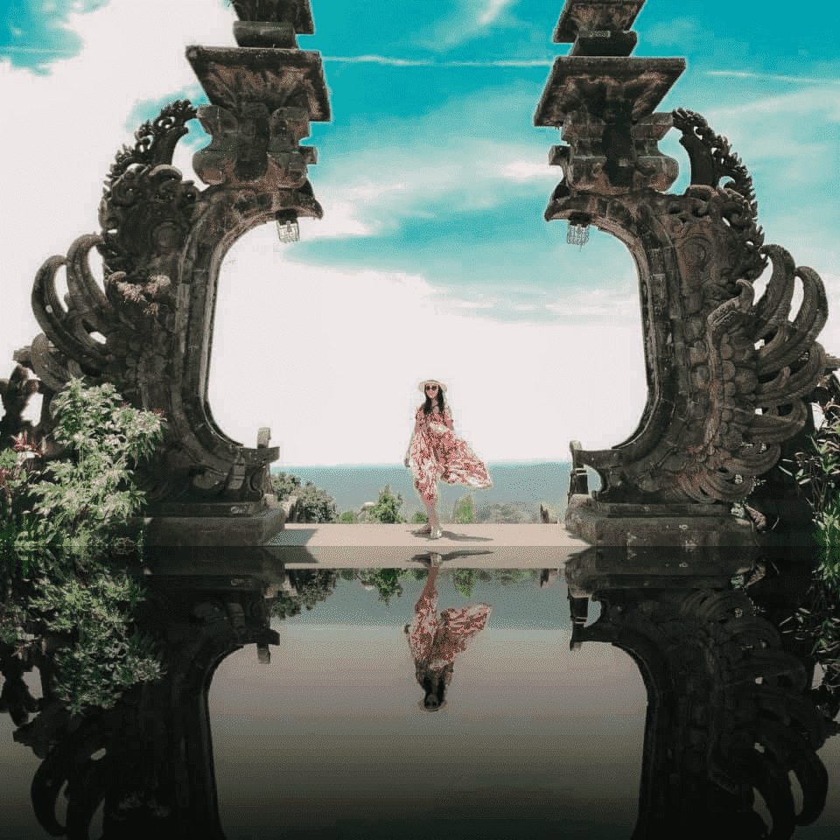

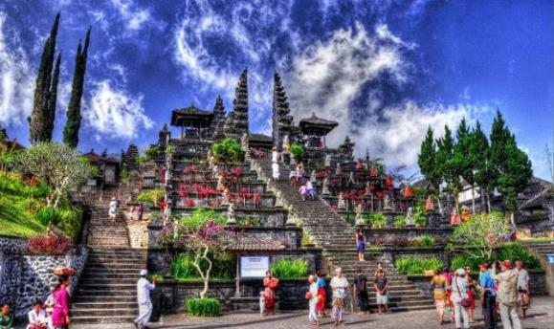

จากนั้นเดินทางขึ้นสู่**เทือกเขา Kintamani** ที่งดงามราวสรวงสวรรค์และอากาศเย็นตลอดทั้งปี นำท่านชมความงามของ ภูเขาไฟกุหนุงอากุง ภูเขาไฟที่เชื่อกันว่าเป็นที่สถิตย์ของมวลเทพเจ้าต่างๆ ชมภูเขาไฟบาร์ตูร์ ที่ยังคงรอวันปะทุอยู่ตลอดเวลา ชมทะเลสาบบาร์ตูร์ ทะเลสาบน้ำจืด ที่งดงามบนปากปล่องภูเขาไฟ ให้ท่านได้เพลิดเพลิน แวะถ่ายรูปกับทัศนียภาพที่งดงามราวสรวงสวรรค์

**เที่ยง 🍽 รับประทานอาหารกลางวัน ณ ภัตตาคาร อาหารพื้นเมืองแบบบาหลีบุฟเฟ่ต์ ณ ภัตตาคารลอยฟ้า ท่ามกลางหุบเขา อากาศเย็นตลอดปี LAKE VIEW**

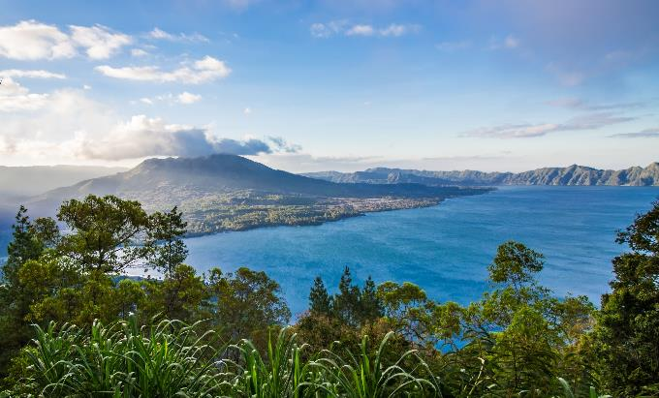

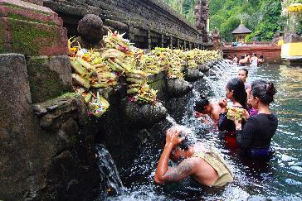นำท่านสู่ **วิหารศักดิ์สิทธิ์ เทมภัคศิริงค์** สร้างในศตวรรษที่ 13 เป็นวิหารศักดิ์สิทธ์สมัยโบราณใช้ประกอบพิธีทางศาสนาในราชวงศ์กษัตริย์เท่านั้น **ชมบ่อน้ำพุศักดิ์สิทธิ์ ที่TIRTA EMPUL** ที่ผุดขึ้นจากใต้ดินเป็นพันปี โดยไม่มีวันหมด ชมศิวลึงค์ศักดิ์สิทธิ์ และแท่นบูชาเทพที่ศักดิ์สิทธิ์และมหัศจรรย์ ทำเนียบประธานาธิบดีบนเนินเขา ด้านหน้าปากถ้ำเป็นสระศักดิ์สิทธิ์ มีน้ำไหลพุ่งจากปากปล่องแกะสลักเป็นรูปอิสตรี 6 นาง ชาวบาหลีเชื่อว่า ถ้าใครอยากมีลูก ลองมาดื่มหรืออาบน้ำที่นี่ จะมีลูกเต็มบ้านหลานเต็มเมือง

**\*\*\*\* หากมีการแจ้งเตือนภัยภูเขาไฟ ขอสงวนสิทธิ์ในการปรับไปชมวัดบาตูร์แทน \*\*\***

**หากมีเวลา**แวะชมโรงงานหัตถกรรม , ร้านกาแฟขี้ชะมดและโรงงานผ้าบาติก,

บาหลีสวิงค์ Bali Swing (Optional Tour ชำระเพิ่มประมาณ 15 USD โปรดเช็คราคาที่หน้างานอีกครั้ง)

**ค่ำ 🍽บริการอาหารค่ำ ณ ภัตตาคาร**

**จากนั้นนำท่านเข้าสู่ที่พัก KUTA BEACH LEGIAN / FASHION HOTEL / IXORA KUTA CENTER**

**หรือเทียบเท่าระดับ 4 ดาว**

## วันที่ห้า ช็อปปิ้งของที่ระลึก – สนามบิน – ดอนเมือง (B/-/-)

**เช้า** 🍽 **รับประทานอาหารเช้า ณ ห้องอาหารของโรงแรม**

นำท่านไป ช็อปปิ้งร้าน KRISNA ซื้อของที่ระลึกก่อนกลับ ได้เวลาอันสมควร นำท่านเดินทางสู่สนามบิน

**12.05 น. ออกเดินทางสู่สนามบินดอนเมือง โดยสายการบิน AIR ASIA เที่ยวบินที่ FD397**

**15.40 น. เดินทางกลับถึงสนามบินดอนเมือง พร้อมความประทับใจ**

**หากท่านสนใจตัดกรุ๊ปหรือทำกรุ๊ปเหมา กรุณาติดต่อผ่าน AGENCY**

**\*พีเรียดราคาโปรโมชั่น 31,999.- ไม่สามารถตัดกรุ๊ปเหมาได้ \***

**ราคาตัดกรุ๊ปเหมาเริ่มต้น 32,999.- เป็นต้นไป**

**\*\*\* เมื่อชำระค่ามัดจำแล้วถือว่ารับทราบเงื่อนไขการจองทัวร์ทุกประการ \*\*\***

**พร้อมส่งสำเนาหน้าพาสปอร์ตให้เจ้าหน้าที่จองทัวร์ / ส่วนที่เหลือจ่ายก่อนเดินทาง 15 วัน**

**\*\*\* กรุณาตรวจสอบพาสปอร์ต ต้องมีอายุใช้งานเหลือไม่น้อยกว่า 6 เดือน นับจากวันเดินทาง\*\*\***

**หมายเหตุ โปรแกรมการเดินทางอาจเปลี่ยนแปลงตามความเหมาะสม บริษัทฯ ขอสงวนสิทธ์ในการปรับเปลี่ยนราคา**

**หากมีการปรับขึ้นของภาษีน้ำมันของสายบินหรือการเปลี่ยนแปลงกฏการเข้าประเทศที่มีค่าใช้จ่ายเพิ่มเติม**

**อัตรานี้รวม**

* ค่ารถโค้ชปรับอากาศบริการตลอดการเดินทางตามรายการทัวร์
* ตั๋วเครื่องบินและภาษีน้ำมันตามรายการ ไป/กลับตามกำหนดการของคณะทัวร์ รวมน้ำหนักกระเป๋า 20 กก.
* รวมไฟล์ทภายใน บาหลี – ยอร์คยากาตาร์ – บาหลีแล้ว
* ค่าอาหาร และเครื่องดื่มที่ระบุไว้ในรายการ
* ค่าที่พัก 4 คืนพักห้องละ 2-3 ท่าน
* ค่าบัตรเข้าชมสถานที่ท่องเที่ยวต่าง ๆ ตามรายการที่ได้ระบุไว้
* ค่าประกันอุบัติเหตุในการเดินทาง 1,000,000 บาท (ขึ้นอยู่กับเงื่อนไขของกรรมธรรม์เฉพาะเหตุการที่เกิดขึ้นระหว่างวันเดินทางเท่านั้นโดยจะต้องใช้ใบรับรองแพทย์และใบเสร็จรับเงินในการเบิก)

**อัตรานี้ไม่รวม**

* **ค่าทิปไกด์+ค่าทิปคนขับรถเหมาจ่ายท่านละ 1,800 บาทชำระที่สนามบินดอนเมือง (ไม่รวมค่าทิปหัวหน้าทัวร์ตามความพึงพอใจ)**
* ค่าทำหนังสือเดินทางไทย และค่าธรรมเนียมสำหรับผู้ถือพาสปอร์ตต่างชาติ
* ค่าอาหาร และเครื่องดื่มที่ไม่ได้ระบุไว้ในรายการ
* ค่าใช้จ่ายอื่นๆ ที่มิได้ระบุไว้ในรายการ เช่น ค่าซักรีด โทรศัพท์ ค่ามินิบาร์ ฯลฯ
* ภาษีมูลค่าเพิ่ม 7% และภาษีหัก ณ ที่จ่าย 3%

**เอกสารที่ใช้ในการเดินทาง**

* หนังสือเดินทางที่มีวันกำหนดอายุใช้งานเหลือไม่น้อยกว่า 6 เดือน นับจากวันที่จะออกเดินทาง

**เงื่อนไขในการยกเลิกทัวร์**

* ยกเลิกก่อนเดินทาง 45 วันขึ้นไป คืนค่าใช้จ่ายเต็มจำนวน
* ยกเลิกก่อนเดินทาง15-44 วัน สงวนสิทธิ์ยึดค่าใช้จ่ายที่ชำระมาทั้งหมด
* ยกเลิกก่อนเดินทางน้อยกว่า 14 วัน สงวนสิทธิ์ยึดค่าทัวร์เต็มจำนวนหรือทั้งหมดที่ชำระมา
* กรณีมีเหตุยกเลิกทัวร์ โดยไม่ใช่ความผิดพลาดของบริษัททัวร์ เช่น เกิดจากสายการบิน ภัยธรรมชาติ หรือเหตุการณ์ต่างๆ แนวทางปฏิบัติจะเป็นไปตามสายการบินเท่านั้น
* กรณียกเลิก ช่วงวันหยุดเทศกาล วันหยุดนักขัตฤกษ์ วันหยุดยาว เนื่องจากเงื่อนไขการชำระเงินกับสายการบินและโรงแรมที่ต่างประเทศ ทำให้ไม่สามารถคืนค่าใช้จ่ายใดๆที่ชำระมาได้
* แนวทางปฎิบัติเป็นไปตาม พรบ. ธรุกิจนำเที่ยวทุกประการ

**เงื่อนไขการจองทัวร์**

**หากไม่ได้ร่วมบริการทานอาหาร หรือค่าตั๋วเข้าชมใดๆ ในกรณีจอยทัวร์ไม่สามารถคืนเงินได้ เนื่องจากค่าบริการที่ต่างประเทศเป็นแบบเหมาจ่าย**

1. เนื่องจากตั๋วเครื่องบินต้องเดินทางตามวันที่ ที่ระบุบนหน้าตั๋วเท่านั้น จึงไม่สามารถยกเลิก หรือเปลี่ยนแปลงการเดินทางใด ๆ ทั้งสิ้น ถ้ากรณียกเลิก หรือเปลี่ยนแปลงการเดินทาง ทางบริษัทฯขอสงวนสิทธิ์ในการคืนเงินทั้งหมดหรือบางส่วนให้กับท่าน
2. กรณีที่กองตรวจคนเข้าเมืองทั้งที่กรุงเทพฯ และในต่างประเทศปฏิเสธมิให้เดินทางออกหรือเข้าประเทศที่บริษัทระบุในรายการเดินทาง บริษัทฯขอสงวนสิทธิ์ไม่คืนค่าบริการไม่ว่ากรณีใด ๆ
3. ทางบริษัทฯ จะไม่รับผิดชอบใดๆทั้งสิ้น หากท่านใช้บริการของทางบริษัทฯไม่ครบ อาทิ ไม่เที่ยวบางรายการ, ไม่ทานอาหารบางมื้อ เพราะค่าใช้จ่ายทุกอย่าง ทางบริษัทฯได้ชำระค่าใช้จ่ายให้ตัวแทนต่างประเทศแบบเหมาขาด
4. **ค่าทัวร์เป็นแบบเหมาจ่ายกับบริษัททัวร์ในต่างประเทศ ไม่สามารถคืนเงินค่าทัวร์ในทุกกรณี**
5. ทางบริษัทฯจะไม่รับผิดชอบใดๆ ทั้งสิ้น หากเกิดสิ่งของสูญหายจากการโจรกรรม และ/หรือ เกิดอุบัติเหตุที่เกิดจากความประมาทของตัวนักท่องเที่ยวเอง
6. เมื่อท่านตกลงชำระเงินไม่ว่าทั้งหมดหรือบางส่วนกับทางบริษัทฯ ทางบริษัทฯ จะถือว่าท่านได้ยอมรับในเงื่อนไขข้อตกลงต่างๆ ที่ได้ระบุไว้แล้วทั้งหมด
7. **ผู้เดินทางจะต้องตรวจสอบสถานะของVisa ด้วยตนเอง เช่นการต่ออายุ หรือ การทำRe-Entry หรือ สิทธิ หน้าที่ ต่างๆ หากมีเหตุหรือเกิดผลกระทบใดๆไม่ว่าในกรณีใดเกี่ยวกับ Visa ของท่าน ทางบริษัทจะไม่รับผิดชอบในทุกกรณี**

**หมายเหตุ**

* หากทัวร์มีการยกเลิกเนื่องจากผู้เดินทางไม่ถึง 10 ท่าน คืนเงินเต็มจำนวน
* กรุ๊ปคอนเฟิร์มเดินทาง 10 ท่านขึ้นไป // 15 ท่าน มีหัวหน้าทัวร์เดินทางไปด้วยจากเมืองไทย
* หากมีเหตุสุดวิสัยอันเกิดจากประกาศสถานการณ์โควิดทำให้เดินทางไม่ได้ อ้างอิงตาม พรบ. ธุรกิจนำเที่ยว หักค่าใช้จ่ายที่เกิดขึ้นจริงโดยมีใบเสร็จยืนยันกับลูกค้า
* **เรื่องห้องพักช่วงเทศกาล** ห้องพักที่ลูกค้าระบุตอนจองทัวร์ ทางบริษัทจะ Request ให้ทางโรงแรมตามขั้นตอน ในบางครั้งโรงแรมอาจเปลี่ยนชนิดห้องพักของลูกค้า ณ วันเข้าพัก แต่ทางบริษัทยืนยันว่าจะเพียงพอต่อจำนวนลูกค้า เช่น

Request สำหรับเตียง Double Bed หากห้องไม่พอ อาจะเป็นห้อง TWN ขยับเตียงให้ชิดกัน

Request สำหรับเตียง Triple Bed หากห้องไม่พอ จะจัดให้เป็น 2ห้อง โดยไม่เก็บเงินเพิ่ม ตามเงื่อนไขของโรงแรมที่จอง

* บริษัทฯ ขอสงวนสิทธิ์ที่จะเปลี่ยนแปลงรายละเอียดบางประการในทัวร์นี้ เมื่อเกิดเหตุจำเป็นสุดวิสัยจนไม่อาจแก้ไขได้และจะไม่รับผิดชอบใดๆ ในกรณีที่สูญหาย สูญเสียหรือได้รับบาดเจ็บที่นอกเหนือความรับผิดชอบของหัวหน้าทัวร์และเหตุสุดวิสัยบางประการ เช่น การนัดหยุดงาน ภัยธรรมชาติ การจลาจล ต่างๆ เนื่องจากรายการทัวร์นี้เป็นแบบเหมาจ่ายเบ็ดเสร็จ หากท่านสละสิทธิ์การใช้บริการใดๆ ตามรายการ หรือถูกปฏิเสธการเข้าประเทศไม่ว่าในกรณีใดก็ตาม ทางบริษัทฯ ขอสงวนสิทธิ์ไม่คืนเงินในทุกกรณี
* บริษัทฯมีสิทธิ์ที่จะเปลี่ยนแปลงหรือสับเปลี่ยนรายการได้ตามความเหมาะสมบริษัทขอสงวนสิทธิ์ที่จะเลื่อนการเดินทางในกรณีที่มีผู้ร่วมคณะไม่ถึง 15 ท่าน การไม่รับประทานอาหารบางมื้อไม่เที่ยวตามรายการ ไม่สามารถขอหักค่าบริการคืนได้ เพราะการชำระค่าทัวร์เป็นไปในลักษณะเหมาจ่าย เมื่อท่านได้ชำระเงินมัดจำหรือทั้งหมด ไม่ว่าจะเป็นการชำระผ่านตัวแทนของบริษัทฯ หรือชำระโดยตรงกับทางบริษัทฯ ทางบริษัทฯ จะขอถือว่าท่านรับทราบและยอมรับในเงื่อนไขต่างๆ
* บริษัทฯไม่รับผิดชอบค่าเสียหายในเหตุการณ์ที่เกิดจากสายการบิน ภัยธรรมชาติ ปฏิวัติและอื่นๆที่อยู่นอกเหนือการควบคุมของทางบริษัทฯหรือค่าใช้จ่ายเพิ่มเติมที่เกิดขึ้นทางตรงหรือทางอ้อม เช่น การเจ็บป่วย, การถูกทำร้าย, การสูญหาย, ความล่าช้า หรือจากอุบัติเหตุต่างๆ